
NEOS
Salzburg-Stadt
Mag. Lukas Rupsch, MSc

Salzburg, 26. Mai 2025

Prüf-Auftrag nach § 35 Abs. 2 GGO
Betreff: Paracelsus Bad

Das Paracelsusbad in Salzburg war von Beginn an von Pannen begleitet: Bauverzögerungen, ein überfluteter Keller, hohe Chlorwerte, ein Chlorgas-Alarm und Kritik an Gestaltung und Barrierefreiheit. 2023 musste es wegen herabfallender Deckenplatten schließen – schuld daran waren minderwertige Materialien. Erst seit Herbst 2024 ist ein provisorischer Betrieb mit Schutznetz wieder möglich; die endgültige Sanierung soll nun 2025 erfolgen. Das ein Bauprojekt wie das Paracelsusbad eine lückenlose Aufklärung benötigt – von der Auftragsvergabe bis zur wirtschaftlichen Verwendung der Mittel – liegt klar auf der Hand.

Es ergeht gemäß § 35 Abs. 2 GGO der

Prüf-Auftrag:

Das Kontrollamt wird ersucht, den Bau und Betrieb des Paracelsusbades unter den Gesichtspunkten der Sparsamkeit, Wirtschaftlichkeit und Zweckmäßigkeit umfassend zu prüfen. Im Fokus soll dabeistehen, ob das Bad – trotz der erheblichen Baumängel und Kostenüberschreitungen – seiner geplanten Funktion in Bezug auf Kapazität, Nutzung, Sicherheit und langfristiger Betriebsfähigkeit gerecht wird. Miteinbezogen werden sollen dabei insbesondere auch die für dieses Jahr geplanten Reparaturen und die Entscheidungen, die dazu führten.

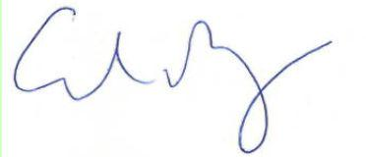

Lukas Rupsch, Fraktionsobmann

